SignalVu-PC频谱分析软件

SignalVu-PC矢量信号分析软件帮助您简便地验证宽带设计。通过在计算机或Windows 平板电脑上使用RSA5000系列的信号分析引擎，您现在可以把采集分析功能移出仪器， 放到任何地方。SignalVu-PC直接控制RSA306B和RSA500A/600A USB频谱分析仪或MDO4000C混合域示波器的RF采集，为频谱分析、矢量信号分析、脉冲测量、商用无线标准等提供强大的测量功能。不管您的设计验证需求包括的是宽带雷达、高数据速率卫星链路、无线局域网还是跳频通信，SignalVu-PC 矢量信号分析软件都显示了这些宽带信号随时间变化的特点，加快获得所需信息的时间。

增加超过 15 种高级测量 -- 免费使用 30 天
基础版软件提供 17 种标准测量。我们还支持升级到超过 15 种高级测量。这些额外测量适用于 SignalVu-PC 或 SignalVu 支持的任何平台。
任何应用升级均免费试用 30 天。只需购买您所需要的应用。
先下载免费的 SignalVu-PC 软件，然后激活所需应用的试用。升级以节点锁定或浮动版本形式提供。节点锁定许可让您应用到新 PC 三次。浮动许可允许选定用户管理各个许可证。所有试用均为浮动许可。
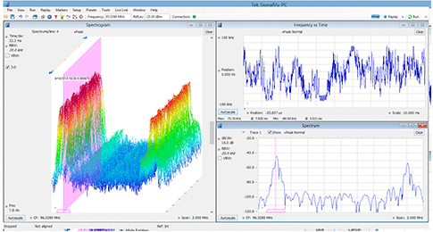
资源大小：969MB
下载地址：SignalVu-PC频谱分析软件 (按住ctrl点击或复制下面链接到浏览器）
http://www.hyxyyq.com/down/SignalVu-PC_3.9.0029.rar

